捍卫毛主义一一七驳不当人先生
作者：读书会

一一一关于本文的被迫性：

至今为止，托洛茨基已经死了八十多年了，但是他的尸体仍然散发着臭气，这臭气污染着无产阶级的队伍，催生出一群又一群肮脏的蛆虫一一托派。
他们打着列宁主义的旗帜，却对着列宁主义进行丧心病狂的修正使其面目全非，对毛和斯大林这些真正的革命者大加抹黑。
但苦于托派自身的局限性和反动性，他们一直以来都没有创造出足以称道的革命成果来满足他们的幼稚病。
为了解决这个问题，不当人先生一马当先，写出了一篇惊世骇俗的高雅奇文一一《批判毛主义》，在文章中对毛主义进行了种种有意无意的歪曲，企图篡夺毛主义的革命成果，丝毫不掩饰自己对毛主义革命成果的觊觎之心。
我们无法容忍不当人先生及其所代表的托派这种无耻的行为，所以被迫写出文章对其进行反驳，望周知。

二一一关于毛主义的背景：

如何理解不当人先生所说的“国内只有毛思想而无毛主义”？
在笔者看来这不过是在咬文嚼字、含糊其辞的说法，不追求事物的本质，而只在乎其表面现象。
难道同志们说出“马列主义毛泽东思想”和“马列毛主义”时，会给人感觉到这两者的本质有什么区别吗？！如果不当人先生硬要吹毛求疵，顽固的想要追求这一名词形式在国内的存在与否。
那么不需要上天入地去苦苦寻求多么稀罕的历史资料，一本1968年的《毛主席论教育》中，白纸黑字的记载了“毛泽东主义”这几个大字，证明了该简单名词于国内存在的事实。
可见，这句话本身是经不起推敲的。
不当人先生还在他创作的高雅文章中狠狠地给自己来了个大逼兜：
“毛主义在国内一般笼统的概括为毛建国后的理论，即无产阶级专政下继续革命的理论。”
这难道不是已经承认了“毛主义”在国内确实存在的事实吗？
然而这句话虽然证明了毛主义于国内是真实存在，但也出现了极大的问题，不当人先生在明目张胆地割裂毛主义！
为什么毛主义被这位再可敬不过的先生信手拈来仅仅当做是“毛建国后的理论”？
为什么仅仅只有“无产阶级专政下继续革命的理论”担当的起“毛主义”这一面红色革命大旗？
又为什么仅仅是被不当人先生怀疑为参杂了作者“私货”的毛选六七卷被当做是毛选的最出色的内容？
这是不是在变相否定毛选前几卷的内容一文不值或收效甚微、无足轻重？
难道毛在土地革命战争时期所创作的理论对当时中国革命事业局势没有帮助甚至是反革命的？
难道毛在全民族抗日战争时期所创作的理论对当时中国革命事业局势没有帮助甚至是反革命的？
难道毛在新民主主义革命时期对当时中国革命事业局势没有帮助甚至是反革命的？
笔者对不当人先生的意思暂且蒙古。
另外，毛主义绝非是在法国五月风暴中由所谓的“正统托洛茨基主义”者发扬光大，不当人先生请不要这样厚颜无耻的往托派脸上贴金。
事实上，毛主义是在那些半殖民地半买办国家，由新人民军以及印度、土耳其、菲律宾和印度尼西亚这些客观存在的革命力量，证实了它的国际道路的正确性以及人民战争的普适性。
他们正是依靠对三大法宝的合理应用，才能顽强地奋斗到现在，并且取得了辉煌的革命成果，例如现在拥有七万党员，一万新人民军的菲律宾共产党，以及由他们组织的菲律宾人民解放战线。

三一一关于毛主义在建国前的伟大实践和理论胜利：

笔者对于不当人先生的文章的第三段内容进行一个批判。
不当人先生提出了三个点去抨击毛主义，抨击列宁主义。
首先是所谓的共产国际的错误指挥，然后是农村包围城市的革命策略，以及去抨击统一战线。

先说说不当人先生所谓的共产国际导致的四一二和七一五反革命政变这就是对共产国际的污蔑，让我们看看共产国际的策略究竟是什么吧。
首先在《论中国革命的前途》这篇文章中，斯大林同志很明确的点明了中国革命具有特殊性：
“列宁说过，中国人在最近期间将有自己的一九○五年。
某些同志把这句话了解为在中国人那里一定会一模一样地重演我们俄国一九○ 五年所发生过的事情。同志们，这是不对的。
列宁根本不是说中国革命将是俄国一九○五年革命的翻版。
列宁只是说中国人将有自己的一九○五年。这就是说，除一九○五年革命的一般特点外，中国革命将 还有它自己独有的特点，而这些特点又一定会给中国革命印上自己的 特别标记。”
这就很好的回击了托派所谓的斯大林是站在1905年的视角看待中国革命。
然后则是不当人先生所谓的无产阶级所为革命主体的缺失，让我们看看斯大林同志是如何论述的，在1925年5月18日斯大林在莫斯科东方大学学生会议上的演说强调了东方殖民地和附属国的共产党必须实现无产阶级对民族革命运动的领导权，孤立妥协的民族资产阶级，把革命的小资产阶级从妥协的民族资产阶级的影响下解放出来的问题。
斯大林同志在反对统一战线问题上的”左“倾思潮的同时，也反复告诫中国共产党不要忘记国共合作必须以小资产阶级政党不束缚共产党的手脚，不妨碍共产党鼓动宣传的自由，不阻挠无产阶级团结在共产党周围并能促进共产党对革命运动事实上的领导为前提，否则势必导致使共产党融合到资产阶级队伍中去，使完成的失去无产阶级大军的危险。

话题回到共产国际的错误路线上， 斯大林同志从来没有忽视国民党右派的影响，在它1925年5月9日俄共（布）第十四次代表会议上做工作总结的时候说到：
“过去，人们总是把民族解放运动看成是殖民地和附屏国内一切民族力量即从最反动的资产者到最革命的无产者为止的一条全面性的路线。
现在，在民族资产阶级分裂为革命的一翼和反革命的一翼以后,民族运动的面貌就有了一些改变。除民族运动的革命分子以外，从资产阶级当中还产生出妥协分子和反动分子，这些人宁愿和帝国主义勾结而不愿为本国的解放事业奋斗。
因此，那里的共产主义者们必须把工人中的先进分子团结成为一个能够领导日益增长的革命的统一的共产党。
并和资产阶级中的革命分子，而首先是和农民结合起来，反对帝国主义同本国的资产阶级中的安协分子结成的联盟，以便在无产阶级领导下为摆脱帝国主义的桎梏进行真正的革命斗争。”

然后就是四一二政变时期共产国际的革命策略，早在四一二之前的1927年三月三日共产国际致中共中央的指示信明确指出：
由于目前中国阶级力量的新变动和帝国主义军队的集中，中国革命正处于危急的时期。
要使革命进一步得到发展，必须采取下列措施：1. 加强争取年队的工作，在不可能建立共产党支部的地方，则要依靠末公开身份的共产觉员加紧进行工作；2.坚持武装工农，把各地的农民委员会变成拥有自卫武装的实际权力机关，3.坚持共产党的独立性，尤其不要再去掩饰国民党右派的叛变行为和反动政策，而要发动群众揭露之：4．认清革命形势，坚决以发动群众斗争的办法来挽救革命。

然后则是陈独秀对于中国革命的破坏，可惜的是，陈独秀右倾机会主义路线已经病入膏肓，因此中国共产党和共产国际难以力挽狂澜。
1926 年12 月13日陈独秀在中共中央政治局特别会议上所作的政治报告中，对与共产国际执行委员会第七次扩大全会的精神完全背离的右倾机会主义论调加以了系统化和理论化。
他还批评了鲍罗廷关于开展士地革命运动的主张，强使会议通过了限制工农运动发展，不搞“耕地农有”以换取蒋介石回心转意的方针。
结果，4月1日当蒋介石同汪精卫举行上海会晤，讨论镇压共产党的问题时，陈独秀却同汪精卫5日发表联合宣言，说什么国民党最高党部全体会议之议决，已昭示全世界，决无有驱逐友党摧残工会之事。
上海军事当局，表示服从中央，即或有些意见与误会，亦未必终不可解释，因此各界人士不必听信谣言，云云。这无疑体现了陈独秀的右倾道路。

从这些文章中我们不难看出，斯大林同志对中国革命的分析是正确的，经过共产国际在指导国共合作的时候存在些许失误乃至错误，但是斯大林同志与共产国际在每个转折关头，为中国共产党作出的指示基本上是正确的和可行的。把第一次大革命的失败原因归罪于国共合作，是不正确的：
把它一古脑地推到斯大林和共产国际的头上,是缺乏根据的。
陈独秀的右傾机会主义从一种错误倾向发展成为一条错误路线，其根源不在于斯大林和共产国际而在子他的“二次革命论”。

然后则是统一战线的问题，不当人先生主张就算没有统一战线蒋介石也会进行抗日，那我们不妨拿出国府的来电纸和当时的报纸来进行佐证。
这是国府对于主张抗日的国民党支部和抗日人士的疯狂镇压。国民党要是真的有抗战守土之决心怎会赶出这样的事情？
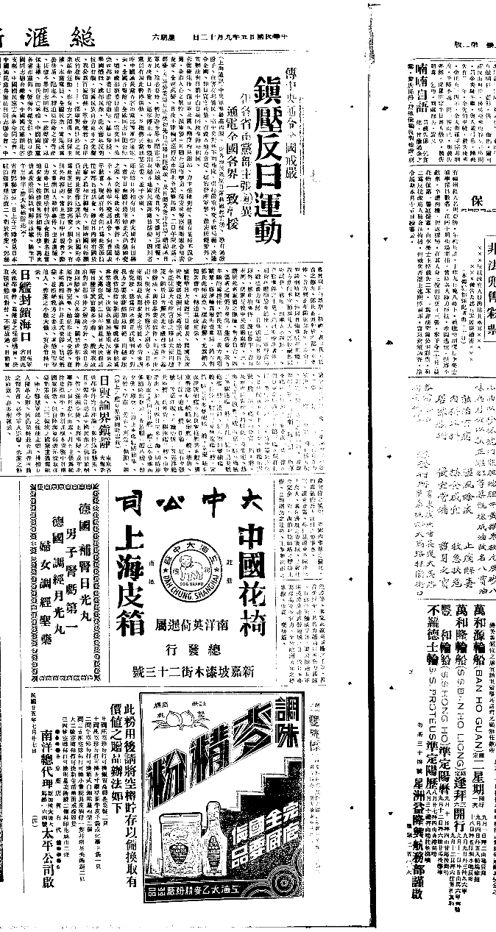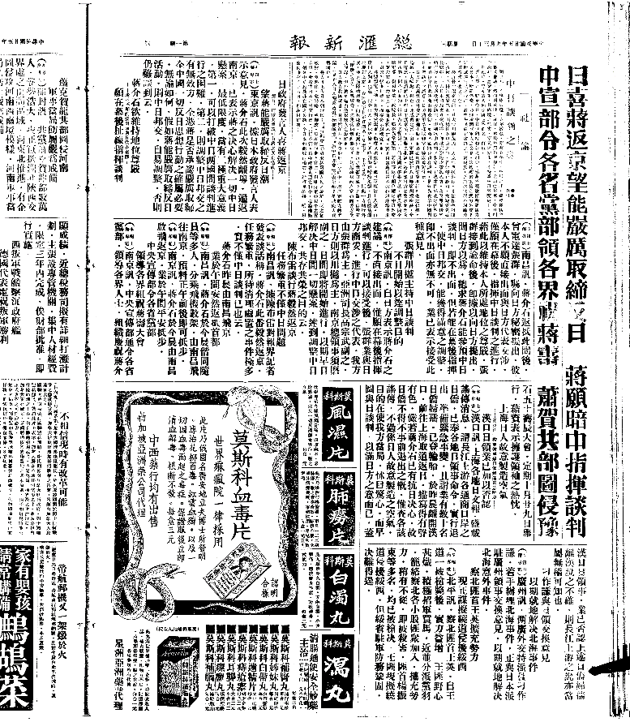

然后则是不当人先生通过叙述所谓的共产党并非抗战主力而是在默默壮大自己这一观点，我们不难看出所谓的共产党消极抗日是无稽之谈。这里笔者引用一些日本文章作为论据。翻译为笔者日本友人所做，基本上大概意思并无很大出入。
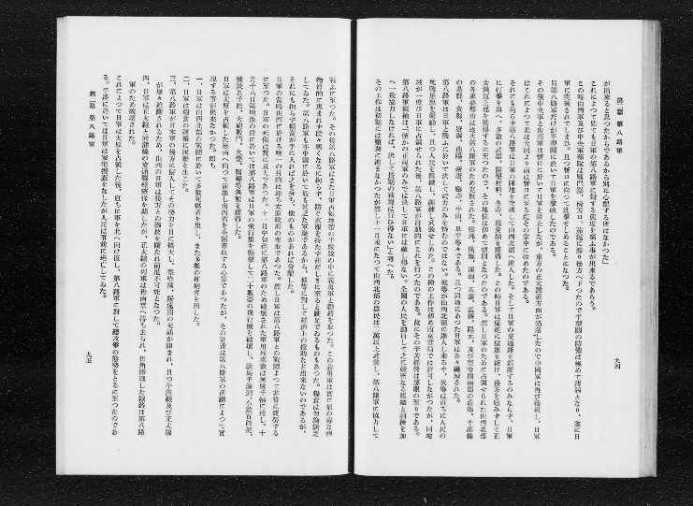
（蓬莱龙口日军被八路军屡次击退，八路军还进入日占河北省进行政治工作，美国传教士在其地视察访问红军总司令时，发现武装群众接近一万余人，河北省某地已成立了一个独立的政府，其训练农民自卫团50余万人，外华北外还有四个这种政府。）
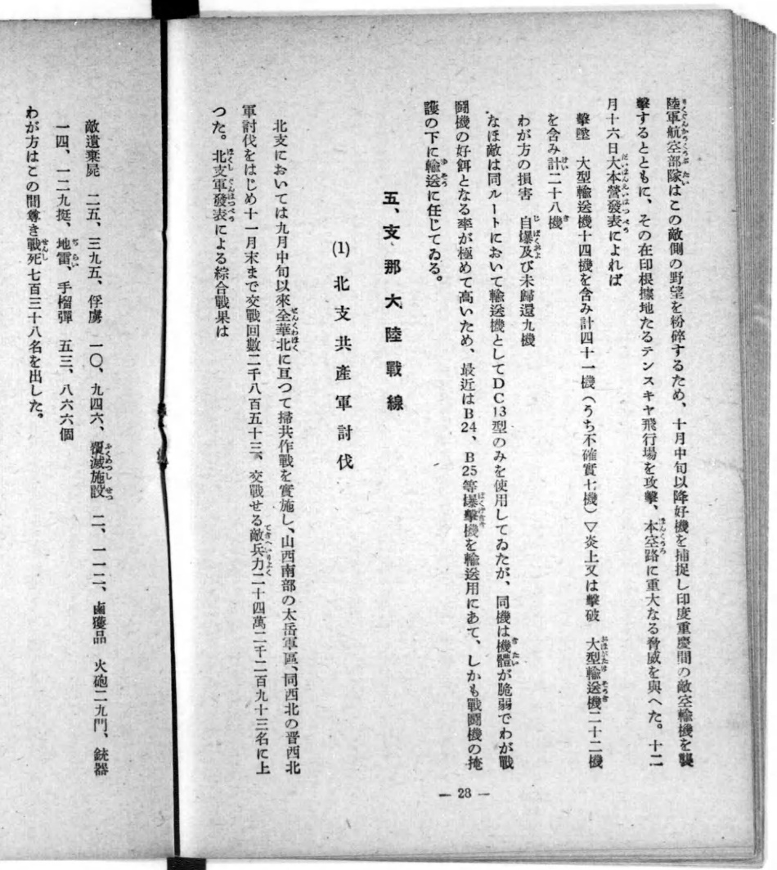
在北部中国战线，光是一个月，就激战2853回，交战兵力高达24万2293人。这也佐证了中国共产党抗日之决心，以及最为中流砥柱。由于篇幅有限，更多的战报将会发在文章末尾。
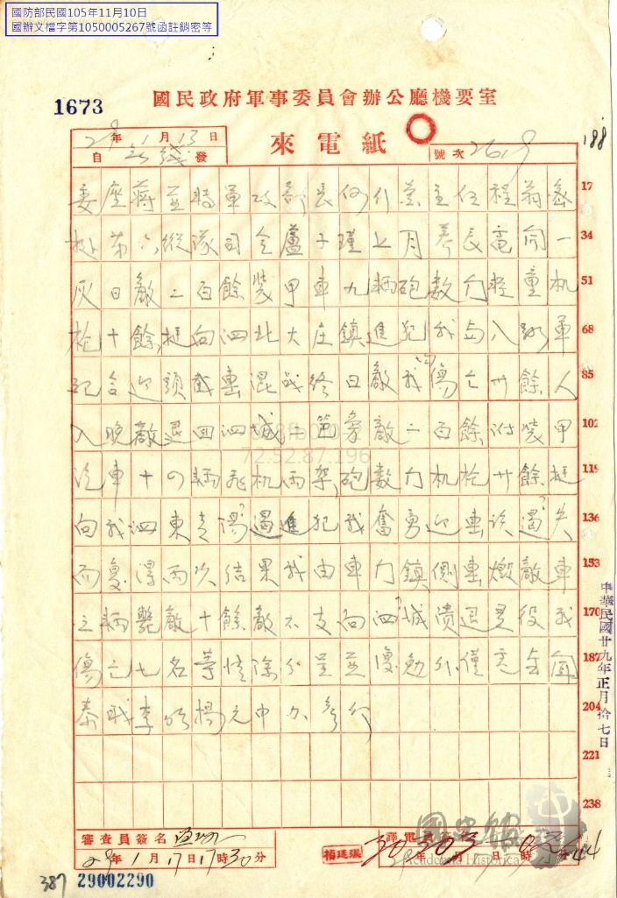国府的来电纸同样佐证了共产党抗日的事实。
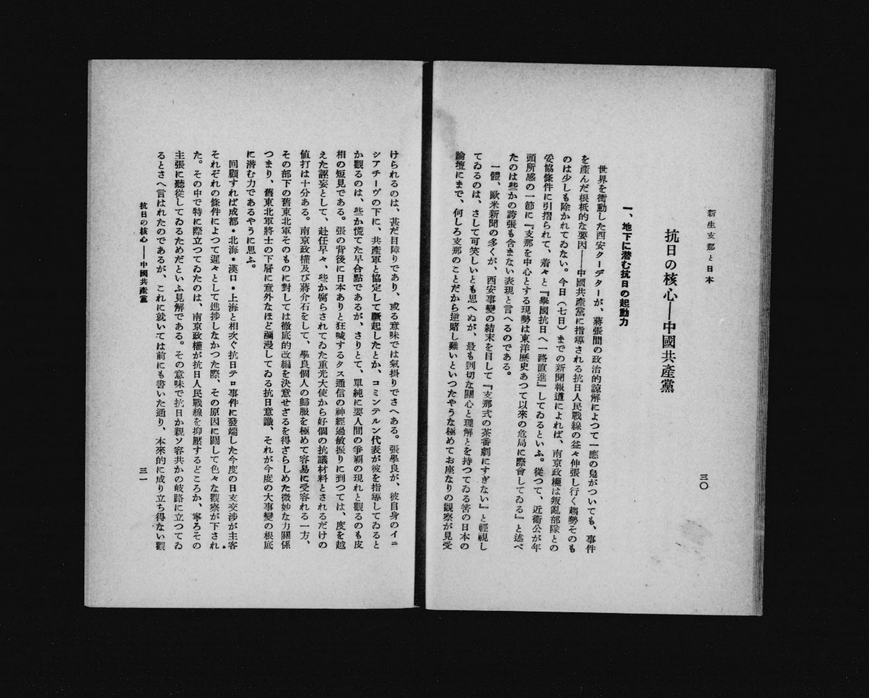
不可否认的是，共产党在抗战中的作用是无比之大的。就连日本文献也承认中国共产党是抗日之核心。笔者无法推断不当人先生是如何得出那种脱离实际以及荒谬的论断的。通过攻击中国共产党的抗日战争时期的策略去佐证自己所说的统一战线的不必要性，这是很愚蠢的。共产党联合国府的实际意义是存在的，在外部帝国主义入侵下，阶级矛盾被民族矛盾暂时缓和了。联合国府进行抗日无疑是正确的选择。如果我党不进行统一战线的构筑，反而就是在帮日本法西斯对中国进行侵略。这本身就是一种左倾冒进主义的倾向。

结语：不当人先生的文章处处没有历史出处，很多论述都是通过自己的论段和对历史的编造，不当人先生通过污蔑抹黑共产国际和共产党去攻击马列毛主义，笔者认为这是非常荒诞的。特别是污蔑共产党的抗日决心以及抗日力量，本身就是历史虚无主义的体现，这种黑屁式的攻击是无法让人接受的。

附录
美国Life杂志1939年7月3日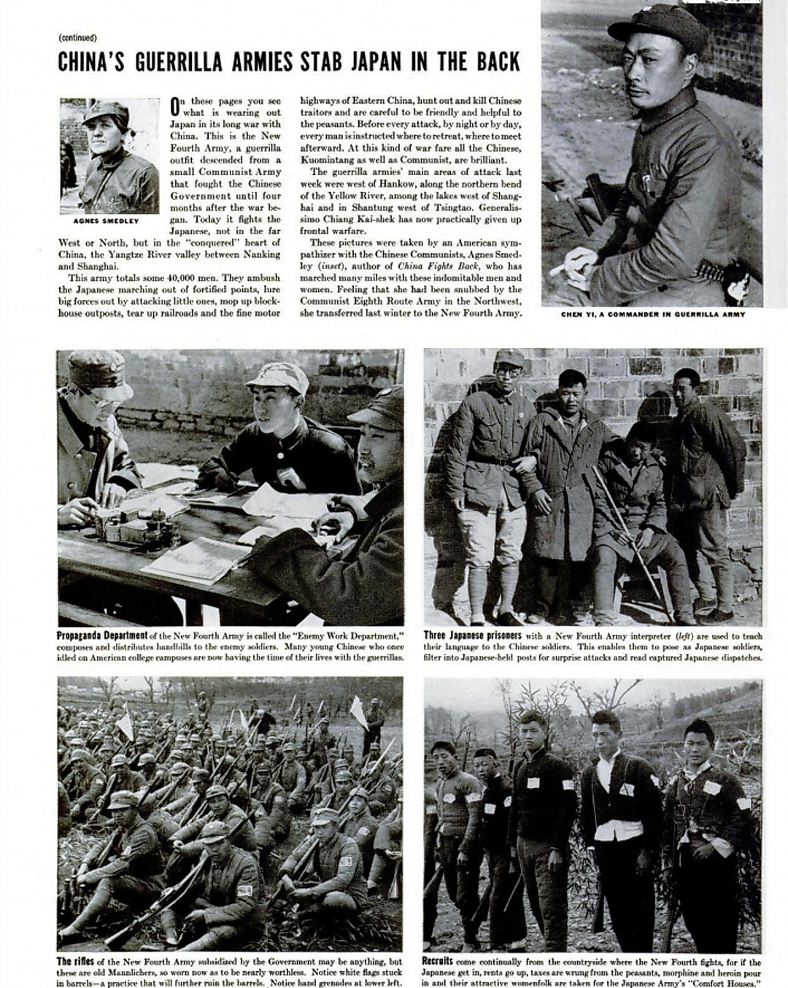
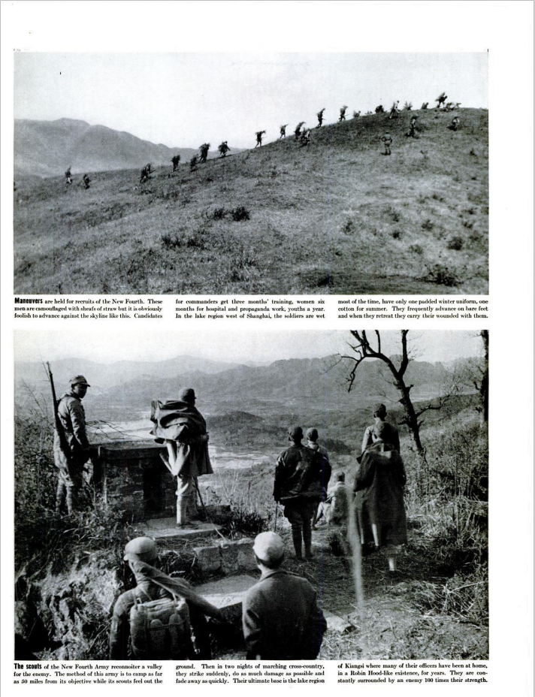
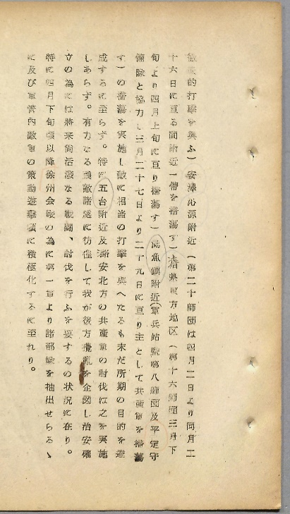共产党的安泽沁源战役、五台战役和潞安战役

四一一关于毛主义在建国后对马列主义的伟大捍卫和发展：

在开端。
不当人先生就得出了草率的结论——毛派称不上国际主义者。
而支撑他这个可笑结论的依据——竟然是毛派既没有脱离斯大林主义，也没有脱离一国建成社会主义论。
不难看出。
这句话的潜台词就是斯大林主义和一国建成社会主义论注定是和国际主义无缘乃至是相悖的。
作为一名托派，不当人先生能有这样的意识是很正常的，也是可以理解的。
毕竟“伟大的先知”托洛茨基不就说过社会主义能首先在一国建成的理论是“社会主义的门罗主义”，有“民族狭隘性的气味”嘛。
但这个蛮横的结论真的正确吗？答案恐怕是否定的。
事实上，斯大林一直清晰的知道在一国实现社会主义的最终胜利是不可能的。
他明确的指出无产阶级必须执行国际主义的对外政策，积极援助各国人民的革命斗争：
“只有在彻底的国际主义的基础上，只有在十月革命的对外政策的基础上，第一个获得了胜利的国家才能保持住世界革命运动旗手的作用，而对外政策中阻力最小的和民族主义的道路，则是使第一个获得了胜利的国家孤立和瓦解的道路。”
另外，斯大林也强调过：
“但是，这是不是说，它这样就能获得社会主义的完全胜利即最终胜利呢？
换言之，这是不是说，它单靠一个国家的力量就能够最终巩固社会主义并完全保障国家免除外国武装干涉，也就是免除复辟呢？
不，不是这个意思。
为了达到这个目的，至少必须有几个国家内革命的胜利。
因此，发展和援助其他国家内的革命是获得胜利的革命的重大任务。
因此，在一个国家内获得胜利的革命不应当把自己看做独立自在的东西，而应当看做用以加速其他国家无产阶级胜利的助力和工具。”
而事实也在验证着斯大林的正确。
例如，当1956年匈牙利爆发反革命政变时，赫鲁晓夫官僚集团原本想承认纳吉官僚集团。
但在各社会主义国家共产党人——尤其是中国共产党人的压力下，苏军最终帮助匈牙利无产阶级结束了政变。
列宁也指出：
“只有把已在俄国取得胜利的社会主义革命转变为国际公认革命，才是这个革命能够巩固的最可靠的保障。”
毫无疑问。
新生的新中国积极参与抗美援朝，尽己所能的支持朝鲜的广大无产阶级抵御美帝国主义的举措。
正如斯大林所说的那样“在一个国家内获得胜利的革命不应当把自己看做独立自在的东西，而应当看做用以加速其他国家无产阶级胜利的助力和工具。”
而不当人先生很显然和托洛茨基犯了同样的错误一一将建成社会主义和社会主义的最终胜利混为一谈。
基于这样错误观念，将斯大林主义和一国建成社会主义论理解为“民族狭隘性的气味”的“社会主义的门罗主义”，倒也是极正常的。
对此，笔者可以理解但这确实“恐怕令人发笑”。

而不当人先生似乎也意识到了自己但这个结论是经不起推敲的。
忙不迭地列出了一系列的依据企图为自己的可笑结论增添些色彩。
殊不知他列出的这些结论和见解反而更充分的暴露出了他对列宁主义的浅薄理解。
列宁在第三国际上发表的《民族和殖民问题》提到：
“帝国主义的特点，正如我们所看到的那样，就是现在全世界已经划分为两部分。
一部分是为数众多的被压迫民族，另一部分是少数几个拥有巨量财富和强大军事实力的压迫民族。
世界人口的大多数属于被压迫民族，他们的总数在10亿人以上，大概是12.5亿人。
我们把世界总人口按17.5亿计算，他们就占世界人口的70%左右，他们有些处于直接的殖民地附属地位，有些是像波斯、土耳其、中国这一类的半殖民地国家，还有一些则是被帝国主义大国的军队打败，由于签订了和约而深深地陷入依附于该国的地位。
把各民族区别、划分为压迫民族和被压迫民族的这个思想贯串着整个提纲，不仅由我署名的、以前发表过的第一个提纲是这样，罗易同志的提纲也是这样的。
后一个提纲主要是根据印度和亚洲其他受英国压迫的大民族的情况写成的，因此，对我们有十分重大的意义。”
可见，列宁明确的指出随着帝国主义的发展。
民族已经有了类似“阶级”的划分，可以归类为“压迫民族”与“被压迫民族”。
“民族”也不断的消除了他身上的“虚幻性”。
这是资本主义向外侵略扩张等等所造成的必然结果。
或者说随着资本主义本身的发展，使民族这种概念越来越暴露了他的阶级性。
同时，列宁他在《民族和殖民问题》里如此表述：
“英国社会党的奎尔奇同志在我们委员会里谈到了这个问题。
他说，一个普通英国工人会认为，援助被奴役的民族举行起义反对英国的统治是背叛行为。
的确，有琼果主义和沙文主义情绪的英、美工人贵族是社会主义最危险的敌人，是第二国际最有力的支柱。
的确，属于这个资产阶级国际的那些领袖和工人实行过最大的背叛。第二国际也讨论过殖民地问题。
在巴塞尔宣言中关于这个问题也说得十个（分）清楚。
第二国际各党也曾表示要本着革命精神进行工作。
但是，我们没有看到第二国际各党做了什么真正的革命工作，也没有看到它们援助过被剥削附属民族所举行的反对压迫民族的起义，我认为，多数已经退出第二国际而希望加入第三国际的党也是如此。
我们应当公开地说出这一点，这是无法驳倒的。
我们要看看，有没有人想来反驳。”
也就是说，当帝国主义四处侵略殖民从那源源不绝压榨价值时。
帝国主义的无产阶级却在同一时间“资产阶级化”了。
他们或是被收买或是从殖民地那获得到好处，逐步变成了“工人贵族”。
尽管理论上他仍是无产阶级，但在事实上，他也变为“压迫者”的一员。
基于这个正确判断。
列宁进一步得出结论一一把“被压迫民族”的“民族主义”抽象性的等同于“压迫民族”的“民族主义”，都贸然的归类为同等的“民族主义”是完全错误的：
“我在关于民族问题的著作中已经指出：
抽象地提出一般民族主义问题是极不恰当的。
必须把压迫民族的民族主义和被压迫民族的民族主义区别开来，把大民族的民族主义和小民族的民族主义区别开来。”
而显而易见的，朝鲜和中国都属于“被压迫的民族”。
正如前文所言，在“被压迫民族”的情况下暂时使用“民族”这个词是有利于团结的。
也就是说，这种“被压迫民族”的“民族主义”是极进步且毫不违背列宁主义的。
而到了不当人先生的口中却变成了“毛主义把民族主义融合在了国际主义中，这是不可容忍的”。
在这里，笔者真诚的向不当人先生发问：
您口中的“民族主义”到底指的是“压迫民族”的“民族主义”还是“被压迫民族”的“民族主义”？
还是说，您根本意识不到这种划分，只是简单地将“压迫民族的“民族主义”等同于被压迫民族”的“民族主义”，将这两者混而一谈，然后就开始妄加批判?
笔者不得不向不当人先生提醒：“您现在正在肆无忌惮的暴露托洛茨基主义对列宁主义的修正本质！”

但这还只是个开始。
不当人先生接下来给出的依据就更是让人贻笑大方。
关于越南和菲律宾问题，不当人先生并没有拿出充足的依据来支撑自己的结论。
而是通过只言片语，以一种近乎阴谋论的颅内臆想，最终得出了“仁者见仁”的所谓“结论”。
很显然，不当人先生是为了举出依据而举出依据，为了支撑自己的可笑观点，他甚至达到了某种“摆烂”的境地。（这点从不当人先生自己都承认第四个例子是不恰当的，却还要举出来就可见一斑）
对此，笔者的评价是因为自身的无知感到无话可说时最好不说话，这对谁都好。
“你们想一想，这是多么英勇的事情：编造出自己的一套“理论”，把它硬套在对方的头上，然后就对准自己幻想出来的果实开火。这就是所谓批评！”
——斯大林《略论党内意见分歧》
但值得一提的是关于第五条。
笔者通过“修地堡”猜测不当人先生想说的应该是阿尔巴尼亚。
但可能是因为头脑简单抑或是因为其他的缘故，不当人先生将“阿尔巴尼亚”写成了“阿尔及利亚”。
但事实是。
一方面，阿尔巴尼亚的援助数额没那么多，总共只有人民币54亿。
数额不如越南和朝鲜。
而且其中无偿援助只有27亿，也就一半，而且最主要的援助项目还是军事物资装备而非粮食等一般物资。
另一方面，通过不当人先生的话不难看出，不当人先生也像很多托派一样对“三年”的理解充满着偏见与无知。
但实际上，所谓的三年困难时期饿死三千万是完全经不起推敲的。
其一，58年1月起全国开始实行全新的《中华人民共和国户口条例》，实行严格的户籍登记制度。
而之前建国以后，户籍制度一直不完善，在1953年全国第一次人口普查到1958年期间。
由于户籍管理制度不严的原因，在我国农村地区存在着较为严重的户籍漏报现象。
其中涉及死亡漏报这部分漏报率在15%-18%之间。
据此可以测算出我国这一期间产生了死亡漏报人口约710万人左右。
即人死亡了，户口没销。
其二，三年灾害之前是如火如荼的大跃进期间。
那几年特别是1956年一1959年，由于工业化发展的需要，我国大批人口从农村迁移到市镇。
在这一过程中产生重报虚报户籍人口合计约1140万人。
即农村人口进城了，新户口上了，老户口没有核销。
由于以上两方面原因造成1959年年底我国户籍人口总数比实际人口虚假增加1850万人。
即在1959年年底我国存在重报、虚报和死亡漏报户籍人口约1850万人。
上述结论得到了下列事实的有力支持。
如山东省在1959年进行了一次农村人口普查，发现全省应注销户籍人口高达152万余人，占全省总人口的2.81%。
山东省这次普查的结果说明了实施《户口登记条例》对于人口统计数据产生了重大影响。
如果按照山东省的比例。
全国应注销的户籍入口数高达67207万人x2.81%= 888.5万人。
与上述研究获得的的数字高度吻合。
上述论证说明在三年困难之前。
我国的人口数据存在错误，虚增了1850多万人。
而这个期间恰好因为实行新的户籍制度的原因，按新制度规定将这1850万人口的户籍进行了核销。
也因此造成我国1960年前后我国户籍死亡人数大幅增加。
其中仅60年就因此增加了650万死亡人口。
也就是说，其实这1850万人口都是错增出来的。
这时只是一种统计数字处理，不是真的死亡人口增加了1850万人。
而当时的统计人员，也没想到这1850万人数据的调整，会给后世留下了那么大的遐想空间。
其三、1960年前后，我国由于经济困难开展了大规模精简城镇人口的运动。
很多城市居民被迁往农村下乡生活。
在这一运动中约有1515万人的户籍在市镇被注销。
但他们之前没有农村户籍，在农村没有办理迁入手续，成为没有户籍的人。
等于又有1515万人“人间蒸发”了。
由于以上三个原因。
造成我国统计数据中三年困难时期的户籍统计人口数字合计减少了3366万人。
国内外一些人就把这一人数的减少解释为我国有3000多万人“饿死”了。
这就是“饿死三千万"这一数字的来源。
总结一下，这3000多万人中，1800多万是历年漏报的死亡人口和重复登记的人口在60年核销造成的; 1500多万人是60年后城市人口下乡农村，老户口注销，新户口没上造成的。
自此，3000多万减少的人口的原因找到了，3000多万人被饿死的传言也不攻自破。
事实上，经统计计算，我国“三年困难时期”的户籍统计死亡人数为3608万。
扣除前面所说的650万历年漏报的死亡人数，我国这三年中实际死亡人数为2958万人
再以自然灾害前1957年的死亡人数。
这表明“三年困难时期‘我国过量死亡总人数为528万人左右。
倒算回去，我国这三年中平均死亡率在15%以下，虽高于1957年，但相当于我国1953年的水平。
也就是说确实有退步，但也就是退到53年的水平。
这528万非正常死亡的人口中，分以下几种情况:
一，由于非饥饿原因造成的死亡人数约为278万左右。这主要是由以下几方面原因造成的:
三年困难时期各种急性传染病在我国许多地区广泛流行，造成了大量人口过量死亡。
由于各种原因这一期间各种慢性传染性疾病、非传染性疾病和年老体弱等原因造成的死亡人数的增加。
由于严重自然灾害直接或者间接造成的死亡人数大幅度增加;
由于工业大跃进和农业大规模兴修水利，由工伤等原因造成死亡人数有所增加:
在少数地区由地方官员严重违法乱纪行为造成各种意外死亡人数增加;
在“代食品活动”中由于食物中毒等原因造成的死亡人数增加。
以上六方面原因造成的过量死亡人数约占总过量死人数的一半左右人。
二，由于饥饿原因造成的非正常死亡人数约为250万左右。
其死亡原因主要有:
水肿病合并其他疾病死亡(这种情况占多数)
单纯水肿病、干瘦病死亡、低血糖休克死完全性饥饿死亡(饿死)
在由于饥饿原因造成的死亡人数中，属于“饿死”(即"完全性饥饿死亡”)的是少数。
至此结论已经出来了。
通过这两个方面，我们不难发现，不当人先生嘴里所谓的：
“明知农民吃不上饭还把粮食往外送。”
“明知道阿尔及利亚国际主义收益低仍要大量援助。”
“农民要填饱肚子的面包，不给面包只给思想绝不会是马克思所想，更不会是国际主义的真谛。”
是完全立不住脚跟的，是基于错误的历史观念得出的错误结论，除了向我们展示出不当人先生那浓厚的历史虚无主义色彩之外，再无其他作用。

而不当人先生却不打算就此止步，一鼓作气的又进行了一系列的野蛮钦点。
看完这些野蛮钦点，笔者不禁想问不当人先生:
加强无产阶级专政难道等于让官僚上台？
弄清楚这个问题的需要知道无产阶级专政是什么，无产阶级专政是建立在经历过无产阶级革命后，因为还有没有完全消灭的资产阶级，所以需要用无产阶级国家机器对资产阶级的专政。
他体现的是各种方面。
比如说对资产阶级进行各种情况下的限制包括资产阶级法权。
逐渐限制资本主义往的一切东西。
加强无产阶级专政指的是在各种方面对资产阶级法权的限制。
在文化领域肃清旧资产阶级思想。
难道说这些就不是加强无产阶级专政了吗?
比如列宁在国家与革命设想的是废除官僚制就不是加强无产阶级专政了。
对资本主义生产关系的革命就不是加强无产阶级专政了吗?
这里不当人先生充分开动脑筋，使用了很好的障眼法和混淆概念的手段。
把无产阶级专政仅仅理解为让“官僚”上台。
难道当时不已经是他所认为的官僚吗?
加强无产阶级专政不是反倒是要不断的进行阶级斗争，不断的废除官僚的作用吗?我这边引用马克思在法兰西内战的一句话再次加以论述：
“无产阶级专政是达到消灭一切阶级差别，达到消灭这些差别所由产生的一切生产关系，达到消灭和这些生产关系相适应的一切社会关系，达到改变由这些社会关系产生出来的一切观念的必然的过渡阶段。”
也就是无产阶级专政这整个过渡时期,就是用来消灭这一切旧的，过往的一切那陈腐的旧资产阶级法权，而能做到这个只能通过进行广泛的加强无产阶级专政，不断的继续革命，至于具体方面我下面会论述到。
因为文化大革命本身就是随着无产阶级专政下继续革命的理论提出来的。
显然，不当人先生并不清楚文化大革命到是什么。
文革是像他说的那样，仅仅只是一场人民自向而上斗争官僚的斗争吗？不，绝不是这样的。
他反倒是在无产阶级进行革命后体现的是无产阶级专政的国家机器的一部分成员他会随着无产阶级群众的成熟和不断的在广泛的旧资产法权的限制里趋近于消亡。
而文化大革命的他所体现的是在社会主义社会下阶级斗争依旧会存在这也构成了他的理论基础。
各种旧资本主义关系依旧存在，比如商品关系等等和按劳分配。
马克思在歌达纲领批判的共产主义第一阶段的论述是:
“但是这些弊病，在共产主义社会第一阶段，在它经过长久的阵痛刚刚从资本主义社会里产生出来的形态中，是不可避免的。
权利永远不能超出社会的经济结构以及由经济结构所制约的社会的文化发展。”
列宁在他无产阶级专政时代里说的是:
“在无产阶级专政时代，阶级依然存在,但每个阶级都起了变化,它们相互间的关系也起
在无产阶级专政条件下,阶级斗争并不消失,只是采取了别的形式。”
这些都表明了社会主义存在着旧资产阶级法权和阶级斗争。
甚至创立了一个“没有资产阶级的资产阶级国家“所以需要通过革命来不断的限制，进行对走资本主义道路当权派的革命,当时刘少奇已经很明显的表现出来了这种性质,比如说主张扩大资产阶级法权，鼓吹劳资关系俩利。(这些人正好体现的是社会主义依旧存在阶级斗争)。
事实上当时已经对官僚问题已经有一部分的解决了，比如说通过大辩论等等各种形式，并且要
还在对官僚主义和官僚问题诞生的根源旧资产阶级法权进行了不断的限制，但主要目的不是您所说的自下而上的打击官僚，而是对旧资产阶级法权的不断限制。
这里引用毛泽东的话:
“无产阶级革命派联合起来,向党内一小撮走资本主义道路当权派夺权!
”
认为只要是当权派，就一概不相信,这是不对不分青红皂白，反对一切，排斥一切，打倒一切，是违背马克思列宁主义、毛泽东思想的阶级观点的。
“这也就是说文化大革命实际体现的是在社会主义社会下依旧存在俩条路线的斗争。
而不是简单的“官僚”。
他实际所揭露的是在这无产阶级专政整个过渡时期内阶级斗争是存在。
必须要对资产阶级法权进行不断的限制，广泛的开展革命和阶级斗争过渡到共产主义社会真正无阶级,无国家的社会。
而在社会主义社会里，这整个过渡时期里他只是不完善的共产主义，同时具有俩种经济结构的特点。如商品经济和计划经济等等，这也表明了会源源不断的诞生出小资产阶级，阶级斗争在这里会更激烈。
这方面可以引起苏联进行商品消费的资料,虽然在这里劳动力已经不能变为商品，不服从于剩余价值的产生，而是主动去利用“商品经济”但这里只是实践原则没有差别了，依旧属于旧资产阶级法权的范围
。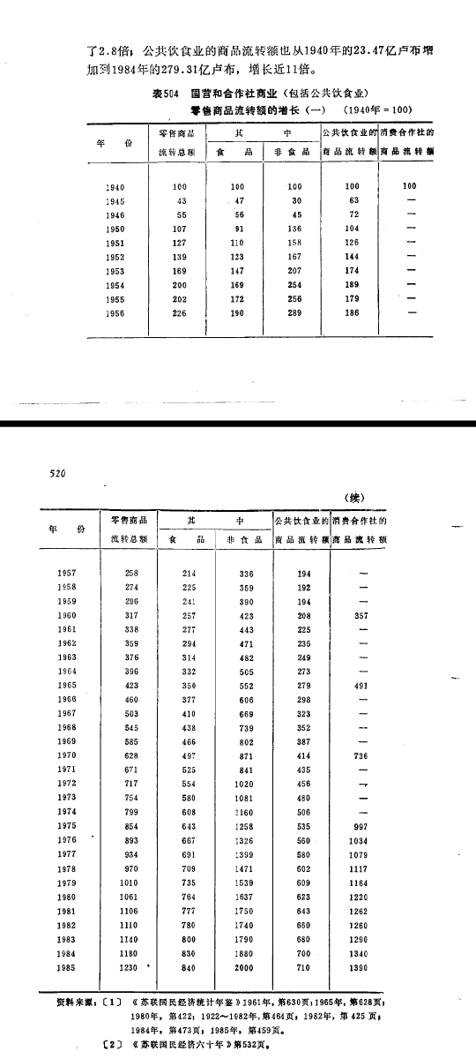
正如列宁所说的:
“这在理论上是毫无疑义的。这个过渡时期不能不兼有这两种社会经济结构的特点或这个过渡时期不能不是衰亡着的资本主义与生长着的共产主义彼此斗争的时期。”
换句话说，就是已被打败但还未被消灭的资本主义和已经诞生但还非常幼弱的共产主义彼此斗争的时期。
那为什么列宁在国家与革命里说:
“国家正在消亡，因为资本家已经没有了，阶级已经没有了，因而也就没有什么阶级可以镇压了。”
很简单,因为国家还没有完全消亡，因为还要保卫那个确认事实上的不平等的“资产阶级权
要使国家完全消亡，必须有完全的共产主义。
这是不是说社会主义社会不存在阶级和阶级斗争了呢?
列宁在这里所想表明的意思是社会主义社会已经不存在表面意义上的资产阶级了。
因为在实行了生产资料公有制的社会了，你根本找不出个具有雇佣性质的“资本家”但
“保卫事实上的资产阶级权利”
国家在这个阶段还没有完全消灭。
这也就是说在社会主义社会里依旧还有资本主义“物质基础”运行规律的存在，
他在后面也提到了“在共产主义下，在一定的时期内，不仅会保留资产阶级权利，甚至还会保留资产阶级国家’
就算抛开这一切不谈， 不当人先生可能会自作聪明的说这仅仅是我“毫无意义的推论”。
但是列宁自始至终没有说过无产阶级专政和社会主义社会是分离的存在。
恰好相反，列宁已经明确说明了，在社会主义社会国家还没有完全消灭，依旧有一个无产阶级专政的国家机器。
“只有在共产主义社会中，当资本家的反抗已经彻底粉碎，当资本家已经消失，当阶级已经不存在(即社会各个成员在同社会生产资料的关系上已经没有差别)的时候，只有在那个时候，国家才会消失，才有可能谈自由”
这也就是说在社会主义社会里无产阶级专政的国家机器才能够存在。
而共产主义社会则是没有阶级、没有国家的社会。
至此，笔者已经将不当人先生您把无产阶级专政国家机器和社会主义社会相分离的怪论已经表明清楚了。
同时，这也就能理解为什么列宁说无产阶级专政的时代依旧存在着阶级斗争，只是以另一种形式出现。
因为在实行了生产资料公有制的社会里，阶级关系已经发生了很重大的转变。
你不可能在社会主义社会找出一个具有雇佣劳动的“资本家”出现也就是在社会生产中“表面意义上的”资本家已经消失了，但是他的商品经济和那个事实上“不平等的资产阶级权利”在社会主义社会没办法完全消灭。
他会体现在各种上层建筑领域，比如说党内走资本主义道路当权派的出现，各种腐朽的，陈腐的旧资产阶级思想依旧会不断的影响社会生产和生产关系，比如说当时的工人依旧保持着一种厂长最大的思潮。
不断的为资产阶级复辟留下了基础当然这一个斗争也不仅仅限于意识形态领域，还有对生产关系的革命后面对您的批判中会提到。
所以要进行无产阶级专政下继续革命，这一个斗争任务是长期，甚至会贯穿整个社会主义社会，直到共产主义社会来临之前。
但是只能进行限制，而没办法完全破除，因为诞生他的旧资本主义的“物质规律”还存在
因此毛泽东的文化大革命是对列宁实践的二次发展。
这才是包括你上一段论述的无产阶级专政下继续革命，无产阶级专政下继续革命理论的实际面目。
首先干部是什么，干部是不是官僚呢?
他是不是建立在无产阶级依旧需要国家情况下所需要的人下的吗?
他并不投入实际的物质世界的创造活动中。
难道说无产阶级专政的国家机器，做为一个自行消亡的国家不应该使那部分本能够脱离实际的物质世界创造活动中的人，国家本身体现的就是阶级镇压的机器，一种脱离社会生产的东西，干部所进行的事物，也是建立在必须情况下的脱离社会生产的存在，而工人阶级的国家做为一个自行消亡的国家机器，不应该逐步消灭这方面的差距，让干部也逐步参与到生产活动中，让工人在一定程度上管理国家逐渐消灭这方面的差别。
列宁在国家与革命理想化的是废除“官僚制”而结合你前面的论述来看，毛泽东才是脱离了列宁在国家与革命里的设想。而您却想逐渐的扩大这方面
如果仅仅用“劳动”这个抽象的字眼，那么现在的官僚也可以说他们在进行劳动。
如此等等一句话可以当资产阶级忠实的“辩护士”了，毕竟按照不当人先生的理解，目前的资产阶级的官僚也在进行“劳动”嘛。
问题在于，现在的工人也在进行“管理生产”
现在的资本主义下的工人难道不也是在进行所谓的“管理”吗?
按照您的理解，传令兵等于管理生产，那么资本主义下的工人权力可是很大了，竟然能管理生产活动啊，那么哪里来的资本家呢，工人都能管理生产了，为什么要革命呢，革什么呢，革自己那“巨大’的管理生产的权力吗?
实际的物质生产活动中的限制,和不断听从于官僚技术人员就被“悄悄的抹杀了”真是玩弄的好把戏。
在以往的资本主义社会中，工人不断的在受限制，只能被迫服从于剩余价值的生产，被迫的服从管理者,在社会主义下依旧保留着这种旧资产阶级法权。
而列宁在国家资本主义期间实行的一厂专制，正好为后面苏联修正主义埋下了祸根，当然这里不详细论述列宁为什么要实行一厂专制，但是可以提一嘴的是列宁这样做，仅仅是建立在当时的混乱情况上的。
难道在这个进行解放无产阶级的社会里，不应该让工人参与到直接性的管理物质生产活动中吗?
不应该逐步消灭体力劳动和脑力的差别吗?
逐渐的消灭旧的生产关系，对生产关系进行改革，工人就不能掌握管理生产吗?
马克思在共产党宣言里说的“工人阶级的解放应当是工人阶级自己的事情”
不能参与到实际的技术改进当中吗?
最后，笔者不得不强调，鞍钢宪法的主要目的并不是为了限制所谓的官僚主义，
而是对原有的旧的资本主义生产关系进行改造，他体现的是在社会主义社会逐渐通过阶级斗争限制一切旧的资产阶级法权。
而不是仅仅是某一一个“官僚反革命”的任务。
在阶级社会下，体力劳动和脑力劳动的对立直接性的在资本主义下反映到了工厂里。
工人只能被迫服从于机器,活劳动成为死劳动的附属物，在社会主义社会里则需要通过。这一整个无产阶级实现自己利益的社会里，需要通过各种方法，消灭这种差别，逐渐的向共产主义社会的“劳动”迈进差别。
这里不妨引用贝克兰的一句话送给不当人先生：
“社会主义是新生的、异常复杂的事物，它是从资本主义向共产主义的过渡阶段,其复杂性恰恰源于它的本质一一社会主义是历史性的、绝无仅有的从阶级社会向无阶级社会的通道。
在社会主义转变时期，新的生产关系尚未取得统治地位，用一个当前中国的常用表达方:
社会主义中存在共产主义生产关系的萌芽，这些萌芽的发展同已有的市场关系和资本主义关系彼此冲突。”
关于您说的那些问题，鞍钢宪法没有实行，以及漏洞很大，还是没有解决一厂专制的问题，我相信《中国的文化大革命与工业组织》中的这一段话已经能好的解答您的疑惑了：
“消灭管理与劳动差别的趋势并不仅限于在革命委员会有部分工人代表参加，也不限于工人对革委会和党委会的监督和控制。
首先，那些拥有管理和行政职责的人每周必须花2 ~ 3天进行体力劳动，一般在特定的工作岗位上。其次，由于成立了工人管理小组、班组和车间的毛泽东思想学习小组等组织，管理和监督活动都降到了车间、部门和班组的这种层次上。
这些小组的活动集中在工厂生活的各个方面一制定详 细的生产计划、分派生产任务、核算成本、技术创新与投资、建立健全各种工作条例和安全条例、管理福利基金等等。”
根据已有数据，
这些活动的工人的比例大约为20%,其他工人也通过如车间和班组等机构参与到活动中
越成为一种可能。
由此，工厂越来越不再是简单的、只具有有限而狭窄的技术问题的生产单元，而是越来越明显的成为一个政治单元，一个容纳着强烈的意识形态活动”这也就是说，并没有出现您所说的那些情况，而是很好的让工人广泛参与到了管理和生产活动中。
当然，需要承认的是，由于当时环境的限制，鞍钢宪法包括当时文化大革命期间对中华人民共和国期间的生产关系的革命，都无法落实到全部工厂，走资本主义道路当权派一直在限制这种方法的实行。

五一一关于毛主义在国际的伟大实践：

不当人先生最令人钦佩的一点。
就是在完全不了解一样事物的前提下，就有勇气去全面否定和批判它。
这是一种大无畏的精神，值得所有人学习。
首先，关于不当人先生钦点的所谓印共猫不解决种姓制度，就用印共猫自己的话来回应不当人先生吧：
“一些落后国家的人民正在大胆地反对帝国主义全球化，反对那些不提供就业、教育、卫生和其他基本设施并导致物价飞涨的政府。
被压迫的民族正在与压迫民族作斗争。
在过去20年里一直压迫阿富汗的美国军队的撤离是过去一年里的这个斗争重要成果之一。
美国在2021年的阿富汗面临了和1975年的越南一样的失败。
这些成果表明，如果人民以坚定的决心进行斗争，现代帝国主义军队也不得不要收手。
例如在印度，各被压迫阶级、阶层、部落和被压迫民族正在开展反对婆罗门教的印度教莫迪政府的新自由主义、企业赞助的政策的激进斗争。
工人们正在进行联合斗争，反对取代劳动法的四项法规，反对私有化、临时合同制度、人工智能、工人的工作负担——工作时间增加、实际工资下降、糟糕的工作条件和削减福利计划，并要求最低工资和就业保障。
在农民组织的广泛支持下，工会于3月28日至29日举行的全国性罢工取得了空前的成功，这表明了工人和农民是团结一致的。”
另外，至于所谓的山上打游击。
不当人先生可能并不知道印共猫成立了自己领导的人民政权。
按照贾坎德邦一些赤区村民的说法就是：
“从前，党（指的是印共毛）会带村民坐下来开会，讨论和决定各种事情。”
“如果党杀错了人，他们会负责任。”
人民政权从最基层开始依次分为革命人民委员会（RPC）、区（Area）、地方（Division）。
就拿最基层的革命人民委员会（RPC）来说吧。
规模大概相当于中国的一个行政村。
由若干（一般是3—5个）自然村的人民（总数平均不到1000人）在三年一度的选举中选举产生。
每个革命人民委员会设有主席和农业、工商、财政、司法、防卫、卫生、公共关系、文化教育等委员。
委员中，妇女约占40%，计划达到50%。
用简简单单的一句“上山打游击”来否定这种严密精干的人民政权组织，确实是极符合不当人先生的逻辑的。
至于所谓的“再打一万年游击也解放不了印度”更是暴论中的暴论，很难想象究竟是什么样的蠢货会以此用来支撑自己的论点。
真正说起来，印度毛派花了37年时间“试错”才真正建成了全国性的无产阶级先锋队。
到了1990年代中期，人民战争派才开始建立印度毛派的第一个人民政权。2001年以后，人民战争派才开始建立印度毛派的第一块根据地。
1990年代后期，纳萨尔派里的两条红线印共（马列）人民战争集团（人民战争派）和毛主义中心涌现出来，并且在2004年合并。
后来又陆续合并其他革命派，形成了百川归海之势，终于建成了印度的无产阶级先锋队——印共猫。
然后直到21世纪中期，印度毛派才有了自己的第一座“井冈山”一一成块的根据地。
到了2009年才有了第一支正规军；此前接近40年时间里，各派纳萨尔武装都只有游击区和游击队。
如果要把印度革命与中国革命相比，那么他们现在正处于他们的1928—1930年。
我党也花了28年才夺取政权。
所以印共猫目前尚未夺取政权完全不是什么奇怪的事情。
至于所谓的“瘦死的骆驼比马大”更是可笑至极。
在2015年前后，印度当局的“剿赤”大业在各地区就都有不同了的进展。
如比哈尔-贾坎德特区的人民政权大部分被敌人摧毁了，丹特卡冉亚特区也受到很大的摧残。
但尽管如此，印共猫却仍然坚持下来，并且2019年以后在丹特卡冉亚重新活跃起来，在疫情期间根据地甚至进一步扩大。
目前仅在丹特卡冉亚特区的印共猫就有4500名干部、20000名党员，领导着55万人口的根据地。
这恐怕不是简简单单的一句“瘦死的骆驼比马大”就能解释的吧？
并且笔者在这里敢问不当人先生：
贵托派怎么就当不了“瘦死的骆驼”呢？
总结一下。
很明显，不当人先生根本不了解印共猫，完全是出于主观的臆想来抹黑和造谣他们的革命成果。
这种行为既来源自不当人先生的无知，同时也来源自他的傲慢。
在这里，笔者衷心的祝愿不当人先生能放下自身的傲慢，丢掉自己那点可怜的“面子”。
弯下腰来好好看一看2010年初访问赤区的民主人士回到城市后所写的文章。
如盖塔姆•纳拉卡所撰写的《在“叛乱”中心的日子》和阿兰达蒂•洛伊撰写的《与同志们同行》等等……以此治好自己的自恋病和狂热的野蛮钦点欲望。

六一一总结：

通过前文的论述不难看出：
不当人先生所信仰的托洛茨基主义实际上是丝毫不同于马列主义的第三种主义。
但托洛茨基主义者在历史上却一直以“列宁真正的继承人”或“革命列宁主义”自居。
所以不当人先生觉得自己很正常，是一位真正的列宁主义者，自认为自己的思想是公认的代表整个无产阶级革命利益的科学的理论体系和思想学说也就不足为奇了。
但不当人先生扛着列宁主义的大旗，却对列宁主义的认识极其浅薄，甚至对其进行各种歪曲这种行径实在是令人不耻。
笔者在这里也号召广大列宁主义者，在思想政治上要坚决的和托派（包括不当人先生）划清界限，千万不要被他们的种种谎言所欺骗，从而忽略了他们的修正主义本质。
至于不当人先生本人，笔者只有一句话想送给他一一不当人，我X你妈！

七一一回应后记：

不得不说，不当人先生最后的总结，算是将托洛茨基主义对马列主义的修正展露的一览无遗。
首先，庸俗≠通俗，一件东西，越简单接受的人越多。
马克思主义是解放广大无产阶级的思想，而不当人先生却幻想着给无产阶级再套上一层枷锁。
应该是要根据工人的意愿和他们的能力去学马克思理论，而不是盲目一味地所有人都要这样。
在政治斗争没有成功的前提下，想在意识形态方面取得胜利是不可能的，毛也得是在民主革命胜利后才有时间让工农学哲学。
能让群众接受真正的社会主义思想就不错了，毕竟，目前想让群众普遍接受马列主义都是仵很困难的事。
笔者不禁想向不当人先生发问：
马克思主义是工人阶级的理论。
但如果将马克思主义变的连工人都无法理解。
那这是否是将马克思主义束之高阁，变成玄而又玄的空谈呢？
到底是谁在庸俗化马克思主义，磨灭马克思主义的革命性，恐怕已经一目了然了。
工人的先进分子，要带着有原则有理论基础性的马克思主义去教育没有文化的无产阶级们，让他们也成为“体面”的、有理论的马克思主义者。
这意思不就是要所有人都体面优雅系统的学马克思，先“体面”的人要带后人“体面”，而不是简单化马克思主义让后人理解到不太“体面”的马克思主义。
那么工人先进阶级教不了体面的马克思主义就不是教马克思主义了？
就是民粹主义了？
更何况，不当人先生还要把工人阶级教的通俗马克思主义说成是庸俗化的马克思主义。
还要把他们教出来的人归为民粹主义。
以此，来宣示自己学的马克思主义是“正统”的、“体面”的、“高高在上”的。
这种以脱离群众为荣的作风实在是令笔者不耻。
另外，理性需要信息和知识来支持。
而信息和知识不是天生的。
在没有足够的信息和知识的情况下，人们无法从逻辑上发现错误，只能通过行动后的结果来检验。
如果说，行动中某个环节与预见的不一致，那么是调整方案试图继续完成行动，还是彻底放弃当前行动呢？
在没有足够信息和知识来做出分析判断的时候。
是坚持行动？
还是放弃行动？
这就是意志与信仰的表现。
所以，说信仰就意味着未知，如果已经是确定无疑的事实，那还需要信与不信的选择吗？
宗教也不是单纯的信仰问题。
宗教有信仰，科学同样也有信仰。
信仰的教条化和教条的维护传播才形成了宗教。
教条化就是不能质疑必须无条件相信接受，所以迷信、盲目和愚昧一贯是宗教最紧密的随从。
而科学精神则是通过实践来求真求实，这也是为什么科学和宗教分路扬镳。
最后，不当人先生口中的“再教育”，更是庸俗化的可笑，在这里笔者引用恩格斯给《萨克森工人报》的答复来回敬不当人先生:
“看待党内事物和所存在的观点的状况，以至于结局在刚开始的时候就已经注定了。
但愿这些先生们能记取这个经验教训。
他们之中有的人曾经写出可以令人抱某些希望的东西。
他们之中的大多数本来是可以有所作为的，如果他们不那么深信他们目前所达到的发展阶段是完美无缺的话。
但愿他们能懂得:
他们那种本来还需要彻底的、批判性的自我修正的“学院式教育”，并没有授予他们有资格在党内担任相应职位的军官证书;在我们党内，每个人都应该从普通一兵做起;要在党内担任负责的职务，仅仅有写作才能或理论知识，甚至二者全都具备，都是不够的，要担任领导职务还需要熟悉党的斗争条件，掌握这种斗争的方式，具备久经考验的耿耿忠心和坚强性格，最后还必须自愿地把自己列入战士的行列中一句话，他们这些受过“学院式教育”的人，总的说来，应该向工人学习的地方，比工人应该向他们学习的地方要多得多。”
参考书籍：
《列宁选集》
《国家与革命》
《法兰西内战》
《共产党宣言》
《无产阶级专政时代的经济与政治》
《毛泽东选集》
《哥达纲领批判》
《中国的文化大革命与工业组织》恩格斯给《萨克森工人报》的答复《西方“斯大林学”研究斯大林选集》知乎胡乱闯的文章《斯大林反对托洛茨基主义和布哈林主义的斗争》《毛主席论教育》

